Тема: Использование элементов арттерапии в работе с аутичными детьми. Конспект занятия.
Цели занятия:
-смягчение сенсорного и эмоционального дискомфорта;
-развитие внимания, памяти, мышления, творческого воображения;
-повышение активности ребенка в творческом процессе;
- создание свободной мягкой эмоционально-разряженной обстановки на занятии;
Ход занятия:
На предыдущих занятиях необходимо выработать определенные ритуалы занятий, например:
1. Ребенку предлагается вход в комнату по сенсорной тропе для стимуляции тактильных ощущений (стопотерапия). После того, как ребенок научился выполнять данное действие сенсорную тропу можно заменить игровой дорожкой, что создает дополнительные неудобства и вызывает у ребенка эмоциональные реакции, а при возникновении трудностей, психолог предлагает ребенку помощь (протягивает руку или вербально стимулирует ребенка), что вызывает взаимодействие ребенка и психолога.
2. Далее может быть предложена любимая игра ребенка, это может быть игровое панно «Ежик», тактильные мешочки, подвижная игра. Вариантов может быть много. В первый раз психолог проделывает все действия сам, словесно сопровождая действия. Затем психолог предлагает ребенку проделать те же действия. В процессе занятия психолог должен постоянно поощрять ребенка за любые действия, стимулируя дальнейшую деятельность. Стимуляция может быть вербальной (похвала, одобрение, обязательно эмоционально) и невербальной (поглаживание по спине, по голове, по руке).
3. Ритуал прощания, рефлексия.
Ребенок входит в занятие по сенсорной тропе, погружаясь в обстановку занятия. Далее включаем цветовой проектор, рассеивающий цветные «огоньки». Заостряем внимание на изменении цвета.
Игра «Радужные краски».
Предлагаем ребенку посмотреть на изображение радуги, и поиграть в игру «Радужные краски» (цветная вода).
Для проведения игры потребуются: акварельные краски, кисточки, 5 прозрачных пластиковых стаканов (в дальнейшем количество стаканов может быть любым). Стаканы расставляются в ряд на столе и наполняются водой, затем в них поочередно разводятся краски разных цветов. Обычно ребенок следит за тем, как облачко краски постепенно растворяется в воде. Можно разнообразить эффект и в следующем стакане развести краску быстро, помешивая кисточкой; ребенок же своей реакцией даст понять, какой из способов ему больше нравится. В этой игре ребенок довольно скоро может проявить желание более активно участвовать в происходящем: начинает "заказывать" следующую краску или выхватывает кисточку и принимается действовать самостоятельно. Когда увлеченность чистым сенсорным эффектом станет ослабевать (это может произойти через разное количество времени у разных детей, причем подразумевается, что ребенок играет в эту игру не только на занятиях, но может затеять ее в любой момент, призвав на помощь близких, либо самостоятельно, если позволяет уровень развития его бытовых навыков), можно приступать к расширению игры.
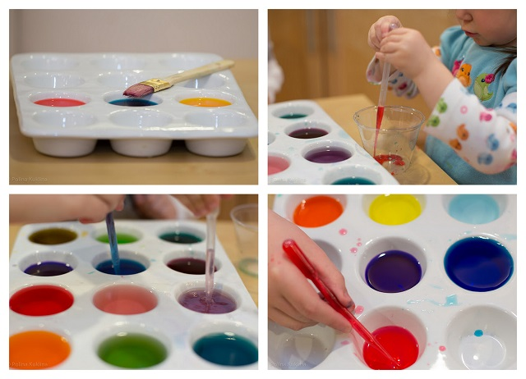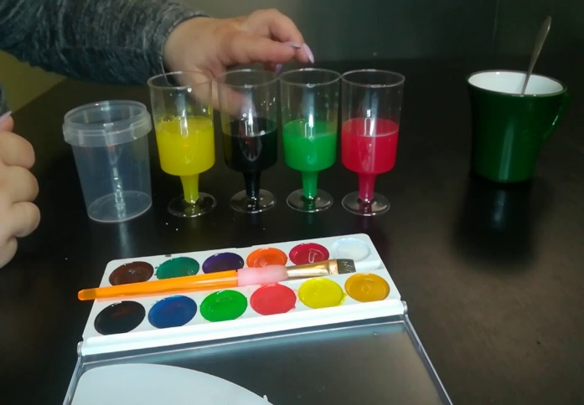
Каплетерапия.
Следующим этапом занятия идет использование элементов каплетерапии. Чем же она полезна?
1. Работа с разными цветами привлекает внимание ребенка, делает занятие ярким и интересным. Рисовать нужно точно и аккуратно, поэтому дети учатся концентрации внимания и их движения становятся все более координированными.
2. Каплетерапия позволяет деткам развивать мелкую моторику, подготовить ручку ребенка к письму. Развитые пальчики смогут правильно и удобно держать ручку и выполнять разные задания учителя: рисовать прямые линий при копировании геометрических фигур и печатных букв, вырезать ножницами необходимый контур.
Суть игры заключается в том, чтобы при помощи пипетки набрать окрашенную воду нужного цвета и капнуть на ватный диск. Заранее необходимо подготовить заготовки будущих аппликаций.

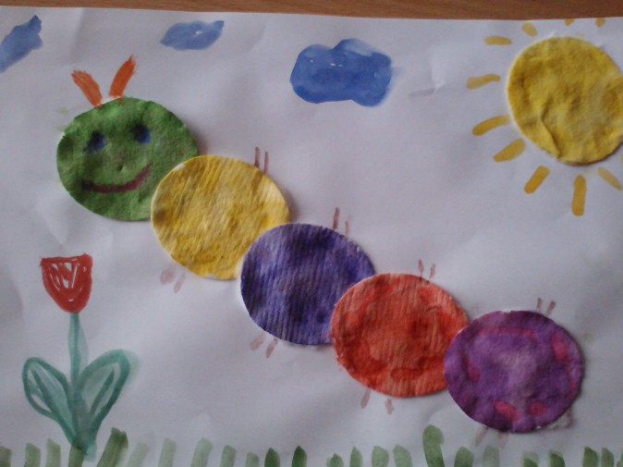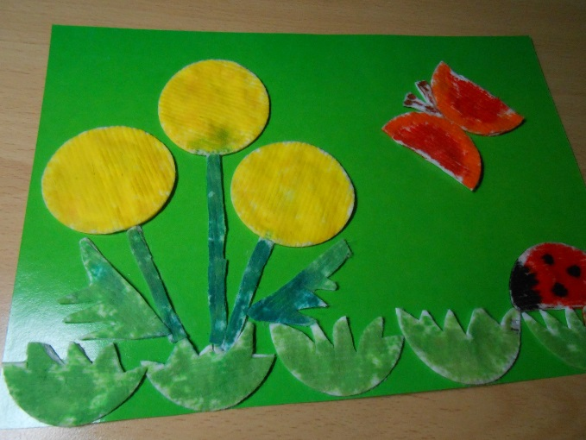
Далее ребенку предлагается выход из занятия по сенсорной тропе или игровой дорожке «Топ-топ». Психолог проговаривает что было на занятии, подчеркивая удачи и достижения, спрашивая понравилось ли ему и придет ли он еще раз.

